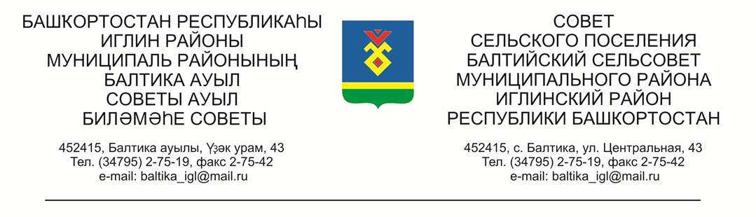

КАРАР РЕШЕНИЕ

«18» октябрь 2022й. №344 «18» октября 2022г.

О внесении изменений в Генеральный план сельского поселения Балтийский сельсовет муниципального района Иглинский район Республики Башкортостан

В соответствии со статьями 9, 24, 25 Градостроительного кодекса Российской Федерации и с Федеральным законом «Об общих принципах организации местного самоуправления в Российской Федерации», Постановление №144 от 08.04.2022 года «Об особенностях градостроительной деятельности в Республике Башкортостан в 2022 году», Совет сельского поселения Балтийский сельсовет муниципального района Иглинский район Республики Башкортостан решил:

1. Утвердить внесения изменений в Генеральный план сельского поселения Балтийский сельсовет муниципального района Иглинский район Республики Башкортостан от 25 сентября 2015 года №489 «Об утверждении генерального плана сельского поселения Балтийский сельсовет муниципального района Иглинский район Республики Башкортостан» согласно приложения 1; приложения 2; к настоящему решению;
2. Настоящее решение обнародовать в здании администрации сельского поселения Балтийский сельсовет по адресу: Республика Башкортостан, Иглинский район, с.Балтика, ул.Центральная, д.43.
3. Контроль за исполнением настоящего решения возложить на главу сельского поселения Балтийский сельсовет муниципального района Иглинский район Республики Башкортостан.

Глава сельского поселения И.М. Бугвин

